Міністерство освіти і науки України

Національний університет «Львівська політехніка»

Кафедра систем штучного інтелекту **Звіт**

**про виконання лабораторних та практичних робіт блоку № 5**

На тему:  «Файли. Бінарні Файли. Символи і Рядкові Змінні та Текстові Файли. Стандартна бібліотека та деталі/методи роботи з файлами. Створення й використання бібліотек.»

***з дисципліни:*** «Основи програмування»  
до:

ВНС Лабораторної Роботи № 6

ВНС Лабораторної Роботи № 8

ВНС Лабораторної Роботи № 9

Алготестер Лабораторної Роботи №4

Алготестер Лабораторної Роботи №6

Практичних Робіт до блоку №5

**Виконала:**

Студентка групи ШІ-13

Паничевська Ярина Ернестівна

Львів 2024

**Тема:**

Файли. Бінарні Файли. Символи і Рядкові Змінні та Текстові Файли. Стандартна бібліотека та деталі/методи роботи з файлами. Створення й використання бібліотек.

**Мета:** Розібрати такі теми, як :

**Робота з файлами**

* + Основні операції: відкриття, читання, запис, закриття
  + Файлові дескриптори, перевірка стану файлу

**Символи та рядки**

* + Робота з **char** і **string**
  + Конкатенація, порівняння, пошук

**Текстові файли**

* + Читання та запис тексту
  + Обробка рядків (**getline**, **ignore**, **peek**)
  + Парсинг та форматування тексту

**Бінарні файли**

* + Відмінності від текстових, читання/запис
  + Позиціонування у файлі (**seekg**, **seekp**)
  + Серіалізація об’єктів

**Стандартна бібліотека**

* + Потоки вводу/виводу: **ifstream**, **ofstream**, **fstream**
  + Обробка помилок

**STL бібліотеки**

* Базові контейнери (vector, set, list, map)
* Алгоритми STL: sort(), unique(), partition()
* Основні методи роботи з STL бібліотеками: insert(), erase(), push_back() і т.д.  
    
    
    
    
   **Виконання роботи:**

1. *Опрацювання завдання та вимог до програм та середовища:*

**Завдання № 1 (Class practice work)**

**Вимога:** Реалізувати функцію створення файла і запису в нього даних.

**Умова до пункту 1:**

Треба виконати:

-  створити файл із заданим ім’ям; якщо файл існує – перезаписати його вміст

-  написати код стійкий до різних варіантів вхідних параметрів

-  **name** – ім’я, може не включати шлях

-  записати у файл вміст стрічки **content**, прочитати **content** із стандартного вводу

-  повернути статус операції: **Success** – все пройшло успішно, **Failure** – файл не вдалося створити, або збій операції відкриття, запису даних, чи закриття файла.

**Умова до пункту 2:**

-  копіювати вміст файла з ім’ям **file_from** у файл з ім’ям **file_to**;

написати код стійкий до різних варіантів вхідних параметрів, обробити всі

можливі варіанти відсутності одного з файлів

-  **file_from, file_to** – можуть бути повним або відносним шляхом

-  повернути статус операції: **Success** – все пройшло успішно, **Failure** – файл не вдалося створити, або збій операції відкриття, читання чи запису даних, закриття файла.

**Завдання № 2 (VNS Lab6. V 22)**

**Вимога:** Задано рядок, що складається із символів. Символи поєднуються в слова. Слова одне від одного відокремлюються одним або декількома пробілами. Наприкінці тексту ставиться крапка. Текст містить не більше 255 символів. Виконати ввід рядка, використовуючи функцію **gets(s)** і здійснити обробку рядка у відповідності зі своїм варіантом.

**Умова:** Для рядка знайти кількість слів, що починаються на букву «а».

**Завдання № 3 (VNS Lab8. V 22)**

**Вимога:** Сформувати двійковий файл із елементів, заданої у варіанті структури, роздрукувати його вмістиме, виконати знищення й додавання елементів у відповідності зі своїм варіантом, використовуючи для пошуку елементів що знищуються чи додаються, функцію. Формування, друк, додавання й знищення елементів оформити у вигляді функцій. Передбачити повідомлення про помилки при відкритті файлу й виконанні операцій вводу/виводу.

**Умова:**

Структура "Власник автомобіля":

- прізвище, ім'я, по батькові;

- номер автомобіля;

- номер техпаспорта;

- відділення реєстрації ДАІ.

Знищити елемент із заданим номером, додати 2 елементи перед елементом із

заданим прізвищем.

**Завдання № 4 (VNS Lab9. V 22)**

**Вимога:** Створити текстовий файл F1 не менше, ніж з 10 рядків і записати в нього інформацію.  
**Умова:**  
1) Скопіювати з файлу F1 у файл F2 всі рядки, у яких міститься тільки одне слово.

2) Визначити слово, у якому найбільше приголосних букв.

**Завдання № 5 (Algotester Lab4. V 3)**

**Умова:** Вам дано масив, який складається з N додатніх цілих чисел.

Ваше завдання - розділити його на три частини, по остачі від ділення на 3, по зростанню остачі (тобто спочатку йдуть числа, у яких остача 0, далі числа з остачею 1 і тоді нарешті числа з остачею 2).

Далі необхідно ті елементи, остача від ділення на 3 яких парна посортувати по зростанню, а ті, у яких остача 1 - по спаданню.

Після цього видаліть усі дублікати з масиву.

Виведіть результуючий масив.

**Input:**

У першому рядку N - кількість чисел.

У другому рядку N чисел ai - елементи масиву.

**Output:**

У першому рядку M - кількість чисел у масиву

У другому рядку M посортованих за умовою чисел.

**Завдання № 6 (Algotester Lab4. V 2)**

**Умова:** Вам дано масив a з N цілих чисел.  
Спочатку видаліть масиву a усі елементи що повторюються, наприклад масив [1, 3, 3, 4] має перетворитися у [1, 3, 4].  
Після цього оберніть посортовану версію масиву a на K, тобто при K=3 масив [1, 2, 3, 4, 5, 6, 7] перетвориться на [4, 5, 6, 7, 1, 2, 3].  
Виведіть результат.

**Input:**

У першому рядку цілі числа N та K

У другому рядку N цілих чисел - елементи масиву a

**Output:**

У першому рядку ціле число N - розмір множини a  
У наступному рядку N цілих чисел - множина a.

**Завдання № 7 (Algotester Lab6. V 3)**

**Умова:** У Клінта в черговий раз виключилось світло і йому немає чим зайнятися. Так як навіть це не заставить його подивитися збережені відео про програмування на ютубі - він вирішив придумати свою гру на основі судоку.

Гра виглядає так:

Є поле розміром N×N, в якому частина клітинок заповнена цифрами, а частина клітинок пусті (позначаються нулем). Також у нього є Q пар координат X та Y.

Завданням гри є написати до кожної координати скільки чисел туди можна вписати (якщо вона пуста) і які це числа (обов’язково в посортовані по зростанню!). В клітинку можна вписати лише ті числа, які не зустрічаються в рядку та стовбці, які перетинаються у цій клітинці.

Під час гри поле не міняється!

Також необов’язково, щоб це було валідне судоку! Якщо є клітинка, в яку не можна вписати ніяку цифру - виведіть 0.

Також допускаються рядки та стовпці, в яких цифра записана кілька разів.

**Input:**

* У першому рядку ціле число N - розмір поля для гри
* У N наступних рядках стрічка rowi, яка складається з N цифер - i-й рядок.
* Ціле число Q - кількість запитань
* У наступних Q рядках 2 цілих числа xj - координати клітинок j-го запитання

**Output:**

* Q разів відповідь у наступному форматі:
* Натуральне число M - кількість цифр, які можна вписати в клітинку
* M цифер розділених пробілом - можливі цифри

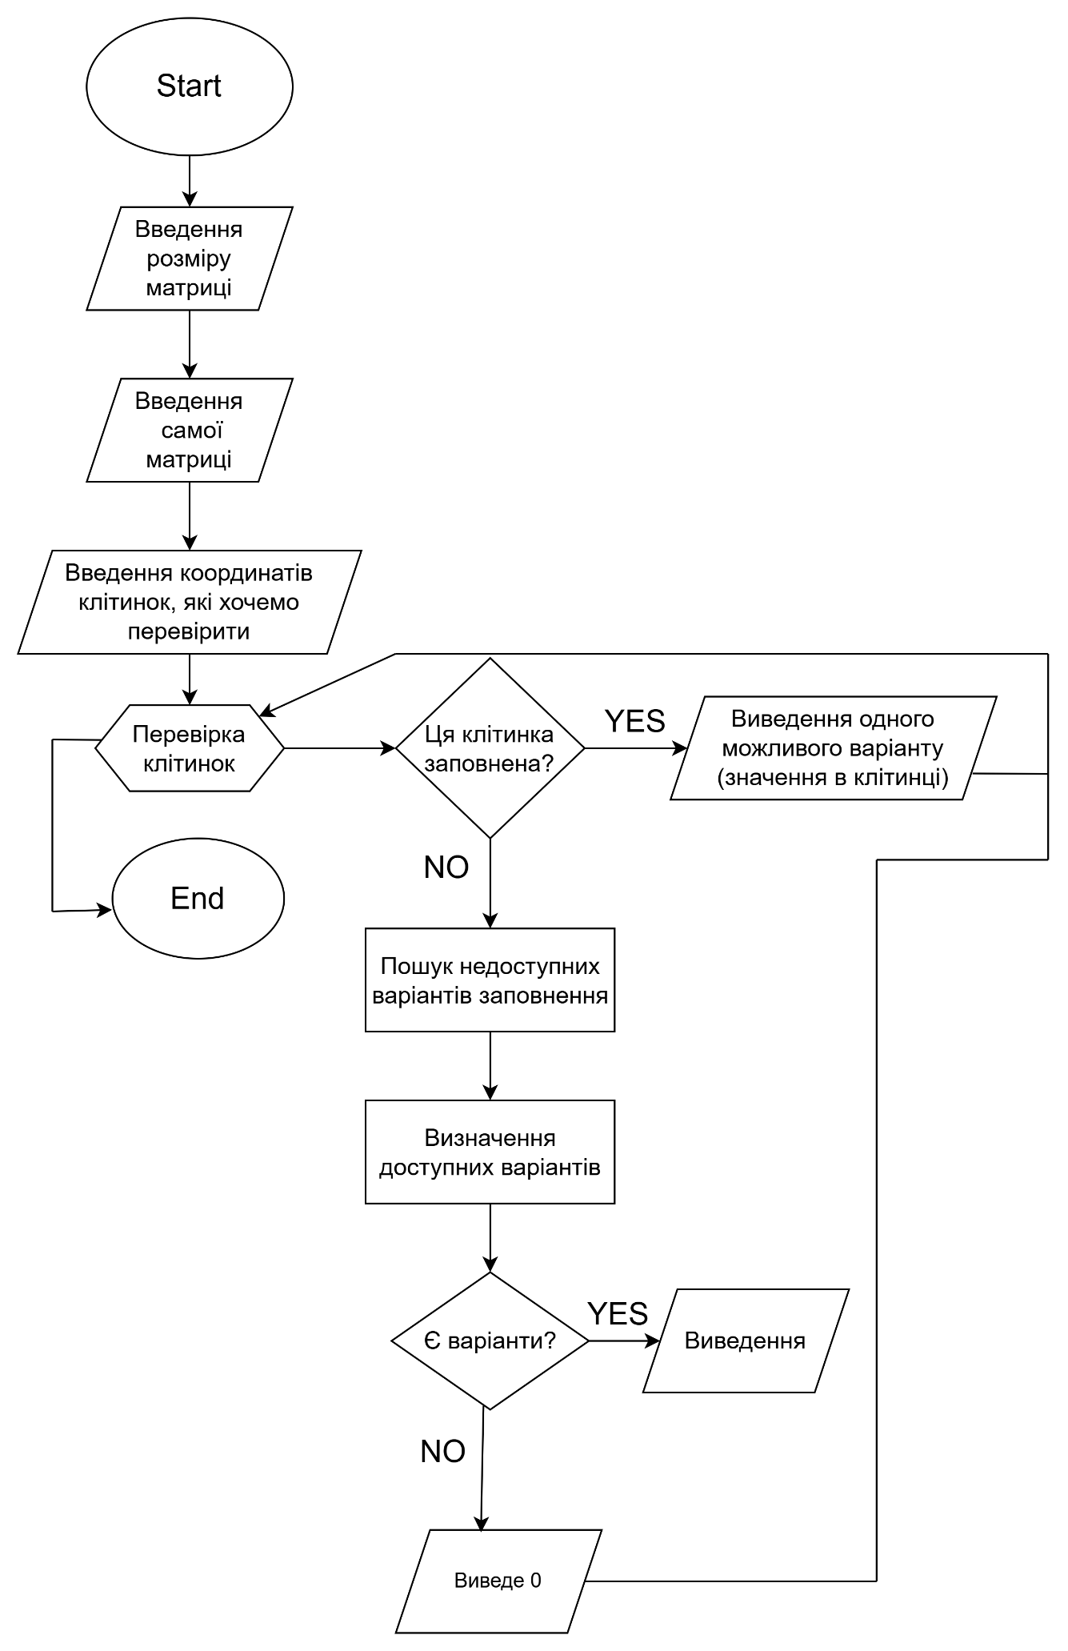**2.** *Дизайн та планована оцінка часу виконання завдань:*

**Завдання № 7 (Algotester Lab6. V 3)**

Плановий час виконання: 2 год

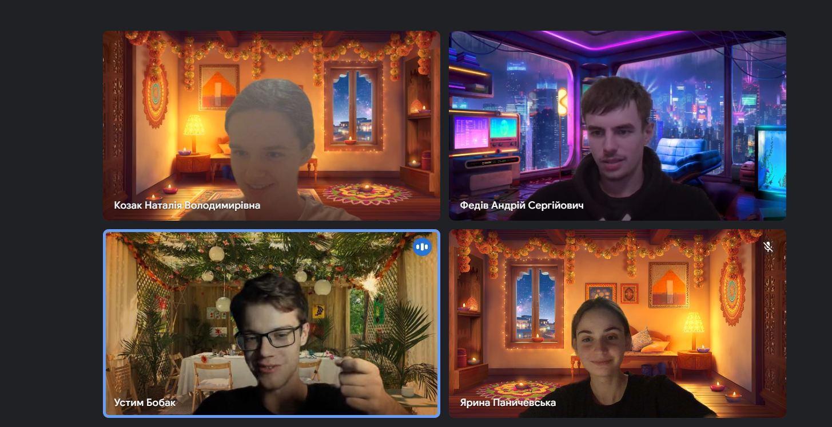**3.** *Дошка, зустріч з командою:*

Онлайн-зустріч з командою

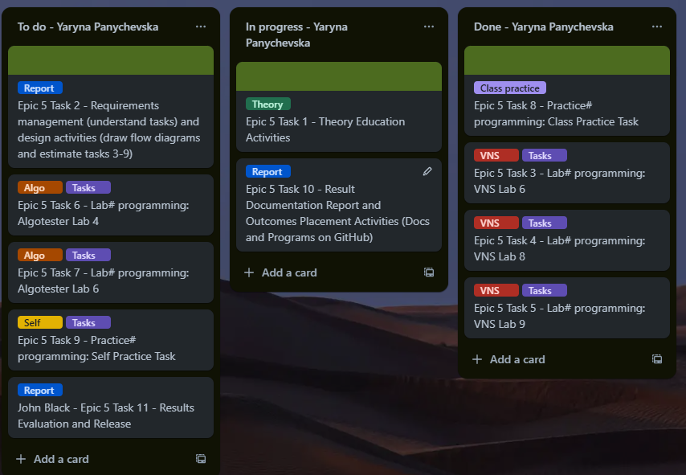

Дошка в Trello

**4*.*** *Результати виконання завдань, тестування:*

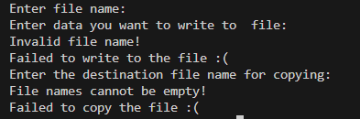**Завдання № 1 (Class practice work) | Затрачений час – 1 год**

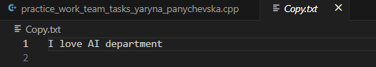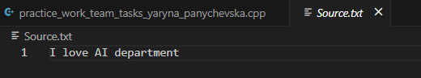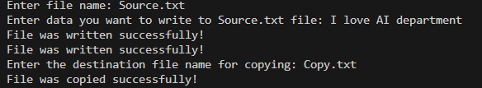

Приклад успішного виконання програми

Приклад коли невалідна назва файлу і помилка в копіюванні вмісту

**Завдання № 2 (VNS Lab6. V 22) | Затрачений час – 20 хв**

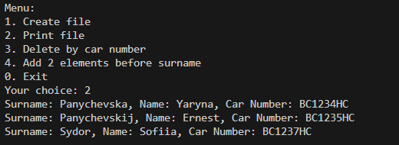**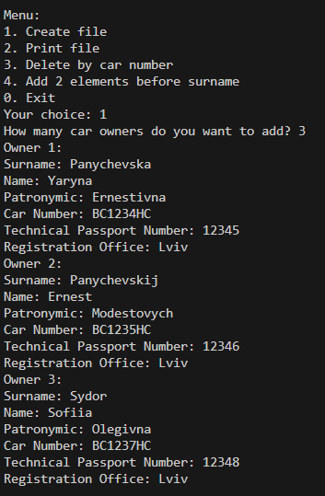Завдання № 3 (VNS Lab8. V 22) | Затрачений час – 4 год**

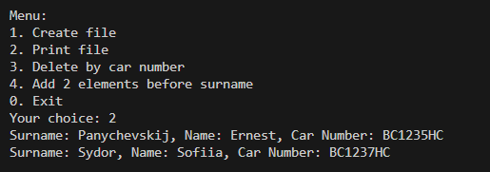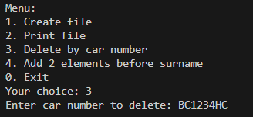

Приклад видалення власника за номером авто і вивід:

Приклад запису власників авто і вивід:

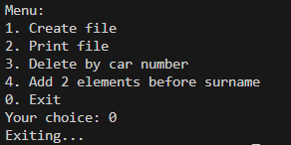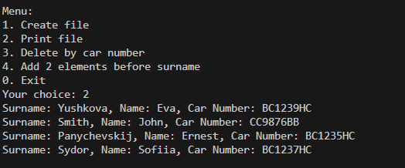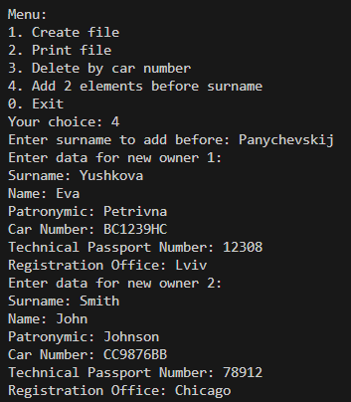

Приклад додавання 2 нових власників:

Вихід з програми:

**Завдання № 4 (VNS Lab9. V 22) | Затрачений час – 1 год**

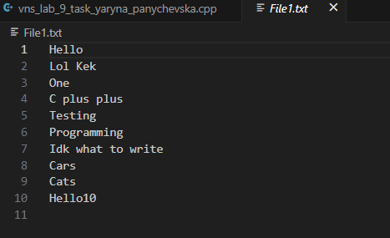

Виведення найбільшої к-сті приголосних зі всього списку слів в файлі «File2.txt»

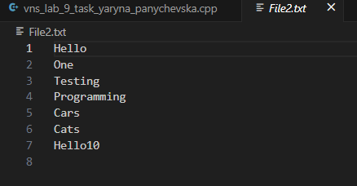

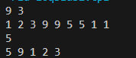**Завдання № 6 (Algotester Lab4. V 2) | Затрачений час – 1 год**

Реалізація за допомогою засобів STL (unique, sort, rotate) :



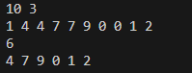

Власна реалізація:



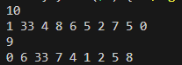**Завдання № 5 (Algotester Lab4. V 3) | Затрачений час – 2 год**

Реалізація за допомогою засобів STL (unique, sort, partition) :



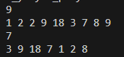

Власна реалізація:

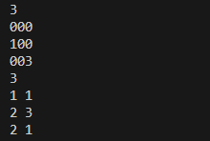**Завдання № 7 (Algotester Lab6. V 3) | Затрачений час – 2.5 год**



Приклад виводу можливих варіантів:

Приклад введеня матриці і координатів клітинок, які хочемо перевірити:



**Висновок:**

Впродовж виконання цієї роботи я навчилася на базовому рівні працювати з файлами(створювати, вписувати інформацію, видаляти її та копіювати в інший файл). Працювала із стандартною бібліотекою STL і писала варіанти без її використання.

**Посилання на pull – request:**[**https://github.com/artificial-intelligence-department/ai_programming_playground_2024/pull/573**](https://github.com/artificial-intelligence-department/ai_programming_playground_2024/pull/573)